Таранов Виктор Петрович
(15 марта 1956 – 12 февраля 1981гг.)
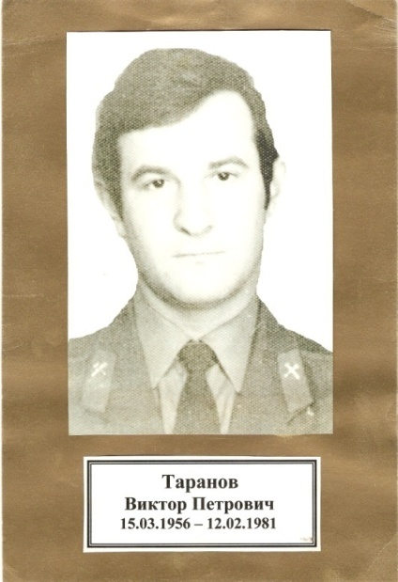
В жизни всегда есть место подвигу, Виктор Таранов подтвердил это. Он погиб, погиб в мирное время, выполняя интернациональный долг. Тысячам таких же ребят мы обязаны тем, что живём под мирным небом и спокойно трудимся.
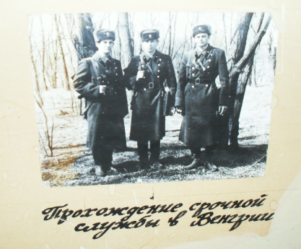
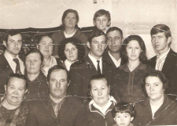
Родился 15 марта 1956 года в селе Харитоново Завьяловского района Алтайского края. Семья была большая, Виктор был пятым ребёнком. А вообще в семье Тарановых было семеро детей: Владимир, Надежда, Елена, Нина, Валентина, Виктор, Пётр. Родители Виктора: мать – Агафья Абрамовна и отец – Пётр Никитич, участник Великой Отечественной войны, всю жизнь работал в совхозе «Харитоновский» и когда ушёл на пенсию, всё ещё помогла совхозу по мере сил. Мать – Агафья Абрамовна, работала в детском саду няней. Люди труда родители Виктора и в детях стремились воспитать трудолюбие, любовь к родному краю и её земле, доброту и отзывчивость к людям. Такими и росли дети Тарановых, таким был и Виктор. В 1963 году он пошёл в школу и для него начался путь познания жизни. Он был очень общительным и любознательным. Его постоянные где и почему не давали покоя ни родителям, ни учителям. Очень весёлый по характеру, он всегда был в центре внимания в любой компании. Его юмор был неистощим и это всегда притягивали к нему товарищей. Где он – там и смех и веселье. В школе Виктор мечтал стать офицером, поступить в военное училище.
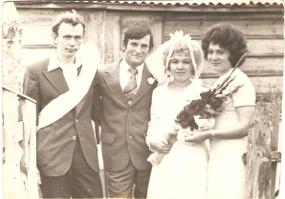
В 1973 году Виктор окончил школу, а в 1974 году его призывают в армию. Служил в Венгрии в химических войсках. После окончания срочной службы остался на сверхсрочную, так как армия для него была ещё с детства мечтой. Летом пришёл в отпуск в родное село, женился и увёз молодую жену Зубову Лидию в Венгрию. Там у них и родился сын Игорь.
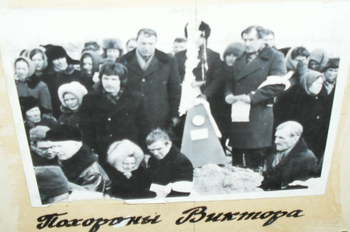
В 1980 году в дни трудные для Афганистана Виктор Петрович Таранов добровольцем был отправлен на помощь афганскому народу. Прослужил там около года. 12 февраля 1981 года колонна, где находился Виктор, следовала по маршруту Джелалабад – Кабул и была обстреляна афганскими боевиками. Во время боя Виктор был тяжёло ранен в грудь. Водитель машины, где ехал Виктор, пытался вывезти раненного из-под обстрела. Но Виктор подбадривал его, говоря, что: «Всё будет хорошо, всё пройдёт». Но не прошло по дороге в госпиталь прапорщик Виктор Петрович Таранов скончался.
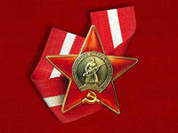
За мужество и героизм, проявленные при выполнении интернационального долга на территории Афганистана прапорщик Виктор Петрович Таранов представлен к награждению орденом «Красная Звезда». Похоронен Виктор в родном селе Харитоново, где и сейчас живут его родные и близкие. Его жена и сын жили в городе Верх-Саянске, а в данный момент проживают в городе Новосибирске.
***
Седую пыль дорог Джелалабада
К родному пограничью я принес.
Здесь отряхну чужого ей не надо,
Земле, меня заждавшейся до слез.
Переступлю заветную границу,
К земле родимой прикоснусь щекой.
И оглянусь. И вновь увижу лица
Друзей, навеки остановленных войной
Солдатский долг исполнен ими свято,
Ценою жизни выполнен приказ.
Лишь об Отчизне думали солдаты
В свой смертный час, в последний скорбный час.
Узбекским солнцем строй солдатский залит,
Оркестров медь бесхитростно звонка.
Багрец знамен ярится на медалях,
Все позади, все радостно пока.
Нам весело, но знаем мы заранее:
Тебе известно, и ему, и мне
Как лезвия остры воспоминания
Безжалостные были о войне.
Переступлю заветную границу,
К Отчизне милой грудью припаду,
И оглянусь. И вновь увижу лица
Друзей, верней которых не найду.
Солдатский долг исполнен ими свято,
И песни будут сложены про них
Но разве мать погибшего солдата
Простит меня за то, что я в живых?
Я жив, но помню тщетны все старания
Забыть о том, что ранит душу мне.
Нам до конца нести в сердцах воспоминания -
Безрадостные были о войне.

